**Resumen del**

**Sprint Review**

# 1. Información de la reunión:

| Lugar | Online |
| --- | --- |
| Fecha | 6/10/2024 |
| Número de iteración / sprint | 3 |
| Personas convocadas a la reunión | Jonathan Castro, Javier Navarrete, Cristobal Alveal , Joshua Lizama. |
| Personas que asistieron a la reunión | Jonathan Castro, Javier Navarrete, Cristobal Alveal , Joshua Lizama. |

# 

# 2. Temas tratados

* Historias de usuarios realizados.
* Demostración del incremento del producto.
* Estado actual del Product Backlog
* Planificación para el segundo Sprint
* Entregable del producto (Release)
* Conclusión

# 

# 3. Historias de usuarios realizadas

En este apartado se muestran las historias de usuarios que se realizaron en el 1er sprint, también se muestran los criterios de aceptación pertenecientes a cada historia de usuario, y finalmente se encuentra si se validan las historias de usuario junto al criterio de aceptación por parte del equipo Scrum.

| **Historia de usuario** | **Criterios de aceptación** | **Integrantes** | **Validación** |
| --- | --- | --- | --- |
| Recibir notificaciones | 1. El tutor debe recibir una notificación cuando un estudiante acepte su solicitud de ayudantía. 2. La notificación debe incluir:  * Confirmación de la fecha y hora de la sesión. * Nombre del estudiante. * Cualquier comentario adicional del estudiante sobre la sesión.  1. El tutor debe recibir una notificación cuando un estudiante rechace su solicitud de ayudantía. 2. La notificación debe incluir:  * Motivo de la negación si el estudiante proporciona uno. * Nombre del estudiante. * Cualquier comentario adicional que el estudiante haya dejado.  1. El tutor debe poder revisar un historial de notificaciones relacionadas con la aceptación o negación de sus solicitudes en una sección específica del panel de control. | Jonathan Castro  Javier Navarrete Cristobal Alveal Joshua Lizama | **✓**  **✓**  **✓**  **✓**  **✓**  **✓** |
| Login y registro de usuario | Login:  1. Opción de inicio de sesión en la aplicación.  2. Solicitar correo electrónico y contraseña.  3. Campos obligatorios: correo electrónico y contraseña.  4. Validar la autenticidad de los datos ingresados.  5. Mostrar mensaje de éxito en caso de que los datos sean correctos.  6. Redireccionar al perfil o panel de control del usuario que se inicia.  7. Acceso a todas las funcionalidades de la aplicación.  8. Garantizar seguridad y privacidad de los datos de inicio de sesión.  9. Opción para restablecer la contraseña en caso de olvido.  10. Opción de registrarse antes de iniciar sesión.  11. No permitir el inicio de sesión si el usuario no está registrado.  Registrar:   1. Se tendrá un apartado para registrar 2. El usuario podrá visualizar un formulario claro y fácil de usuar. 3. El formulario tendrá el correo, la contraseña,nombre, apellido, carrera, año de la carrera, rol de ayudantía(estudiante o tutor), teléfono, región y comuna. 4. Todos los campos del formulario de registro tienen que ser obligatorios. 5. Al registrarse debe ser redirigido al login. | Jonathan Castro  Javier Navarrete Cristobal Alveal  Joshua Lizama. | **✓**  **✓**  **✓**  **✓**  **✓** |
| Modificar la ayudantía | 1. El usuario solo podrá modificar solo las publicaciones que no tengan algún postulante. 2. El sistema debe proporcionar una interfaz para que el estudiante pueda modificar la solicitud de la ayudantía que ha publicado. Esta interfaz debe permitir al estudiante editar los siguientes campos: Fecha de ayudantía , Horas de inicio de la ayudantía, duración de la ayudantía,Lugar de disponibilidad,detalle de la ubicación, Título de ayudantía , Descripción de la ayudantía. 3. El sistema debe validar que todos los campos modificados sean correctos y completos antes de permitir guardar los cambios. 4. El sistema debe mostrar una doble verificación para realizar la modificación. 5. Una vez que el estudiante complete y envíe las modificaciones, el sistema debe mostrar un mensaje de confirmación indicando que la solicitud de la ayudantía ha sido actualizada exitosamente. 6. La solicitud de la ayudantía modificada debe reflejar los cambios en la plataforma, actualizando la información visible para los tutores y cualquier otra parte interesada. | Jonathan Castro  Javier Navarrete  Cristobal Alveal Joshua Lizama | **✓**  **✓**  **✓**  **✓**  **✓** |
| Iniciar ayudantía | 1. Tanto el tutor como el estudiante deben tener acceso a un botón para confirmar su asistencia a la ayudantía. 2. El botón debe ser claro y visible para los dos usuarios(tutor/estudiante). 3. Al presionar ambos botones, el estado de la ayudantía en la base de datos debe cambiar a “en curso”. | Jonathan Castro  Javier Navarrete  Cristobal Alveal Joshua Lizama | **✓**  **✓**  **✓**  **✓**  **✓** |
| Visualizar perfil de estudiantes | 1. El sistema debe proporcionar una opción para acceder al perfil del estudiante desde el menú principal que se tenga. 2. El perfil debe mostrar claramente la siguiente información del estudiante:    1. Nombre y apellido,    2. Correo electrónico,    3. Número de teléfono,    4. Carrera y año de esta.    5. Región y comuna    6. comentarios relacionados con el rendimiento del estudiante en la ayudantía.    7. calificación.      1. La información del perfil debe estar de manera clara y accesible, permitiendo al estudiante visualizar fácilmente todos los datos relevantes. | Jonathan Castro  Javier Navarrete Cristobal Alveal Joshua Lizama | **✓**  **✓**  **✓**  **✓**  **✓**  **✓** |
| Visualizar agendadas | 1. El tutor debe poder ver sus ayudantías a las que ha postulado y ha sido aceptada. 2. Se muestran todas las ayudantías con estado “AGENDADA”, relacionadas al usuario. | Jonathan Castro  Javier Navarrete Cristobal Alveal Joshua Lizama | **✓**  **✓**  **✓**  **✓**  **✓**  **✓** |

# 

# 

# 

# 

# 

# 4. Demostración del Incremento del producto

Como equipo se realizó 1 historia de usuario por persona, lo cual nos dio un muy buen resultado en temas de eficiencia.

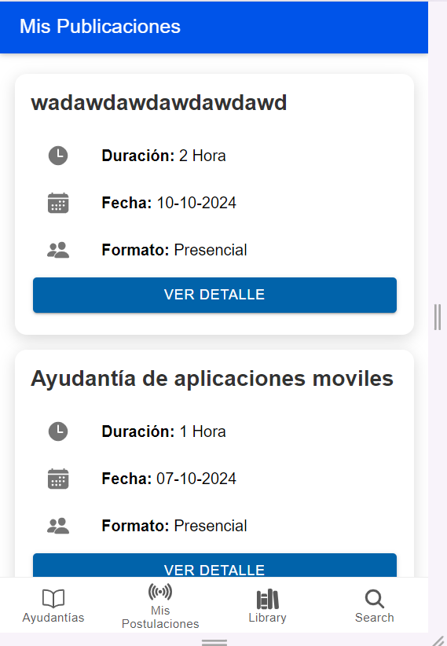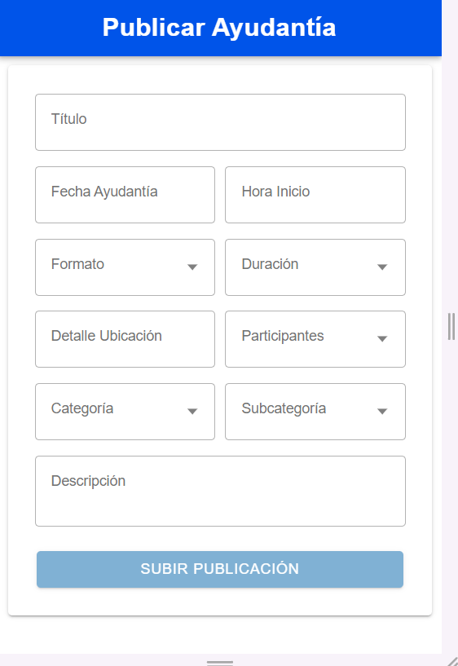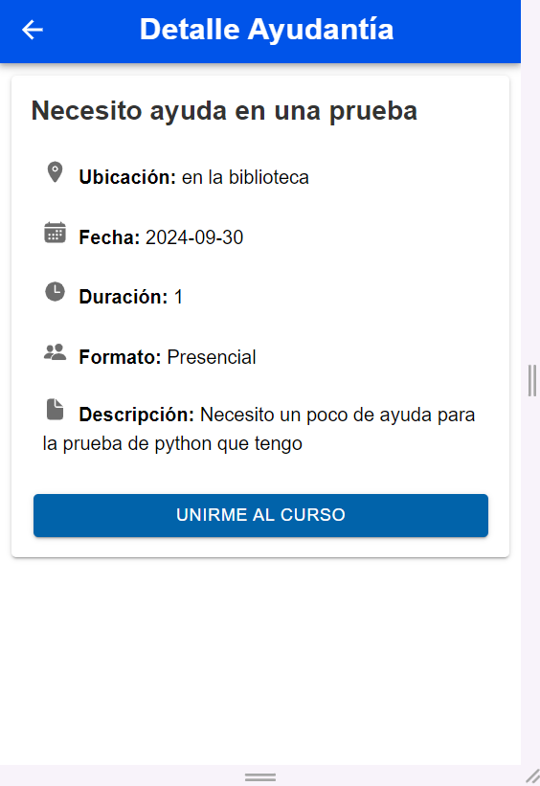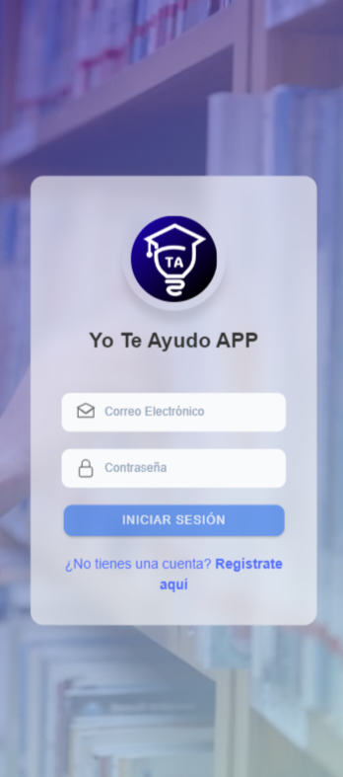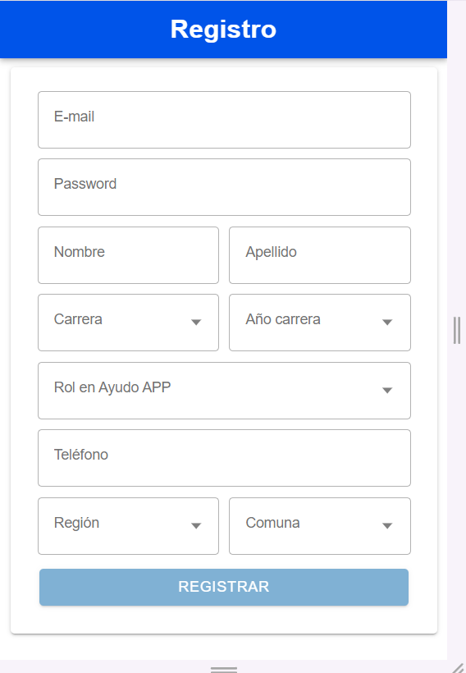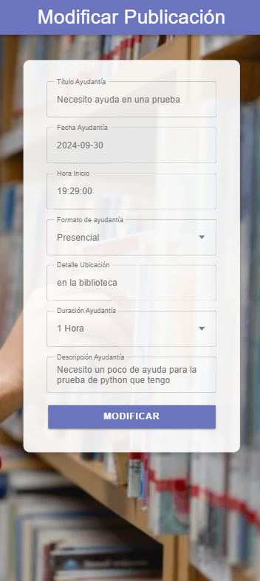

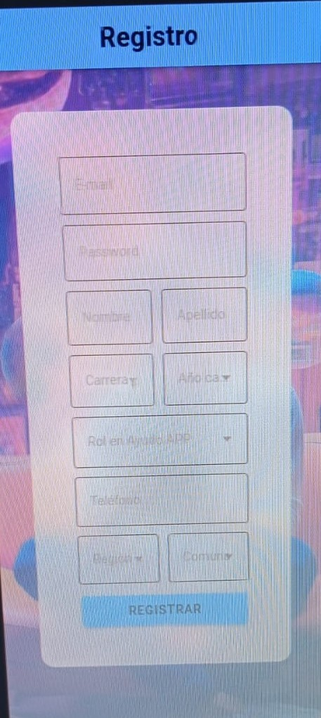

# 5. Estado actual del Product Backlog

Aquí se muestra la tabla con las historias de usuario que posee el proyecto, las cuales el Product Owner definió las historias de usuarios que fueron finalizadas como las que aún faltan por terminar.

| **Historia de usuario** | **Estado** |
| --- | --- |
| Publicar Ayudantía | Finalizado |
| Postular a Ayudantía | Finalizado |
| Ver la postulación | Finalizado |
| Seleccionar y aceptar la ayudantía con un tutor (ver detalle y aceptar al postulante ) | Finalizado |
| Ver postulaciones pendientes. | Finalizado |
| Ver detalle de Postulación | Finalizado |
| Visualizar perfiles de Tutores | Finalizado |
| Ver Ayudantías disponibles | Finalizado |
| Visualizar perfiles de Estudiantes | Finalizado |
| Notificación de aceptación o negación | Finalizado |
| Modificar Ayudantía | Finalizado |
| Notificar al a estudiante y tutor sobre la aceptación | Por terminar |
| Confirmar pago | Por terminar |
| Iniciar ayudantía | Por terminar |
| Finalizar la ayudantía | Por terminar |
| Calificar | Por terminar |
| Historial de ayudantía | Por terminar |
| Comentario | Por terminar |
| Visualización de ganancias por las ayudantías | Por terminar |
| Enviar solicitud | Por terminar |
| Ver perfil de estudiante | Por terminar |
| Ver perfil de Tutor | Por terminar |
| Modificar perfil de estudiante | Por terminar |
| Modificar perfil de Tutor | Por terminar |
| Iniciar sesión en el sitio web | Por terminar |
| Registrarse a Te ayudo APP | Finalizado |
| Dashboard | Por terminar |
| Iniciar sesión en te ayudo APP | Finalizado |
| Detalle de solicitud | Por terminar |
| Detalle de ayudantías | Por terminar |
| Detalle Usuarios | Por terminar |
| Cambiar el estado del usuario | Por terminar |
| Lista de solicitudes | Por terminar |
| Lista de usuarios | Por terminar |
| Listar ayudantías | Por terminar |
| Ver solicitud de ayuda | Por terminar |
| Tipo de registro | Por terminar |
| Restablecer contraseña | Por terminar |
| Finalizar solicitud | Por terminar |
| Cerrar sesión | Por terminar |
| Sitio Web para descargar App | Por terminar |

# 6. Planificación para el Segundo Sprint

Como equipo se tomó la decisión de realizar 4 historias de usuario para el siguiente sprint las cuales se mencionan a continuación:

* Notificar al a estudiante y tutor sobre la aceptación
* Confirmar pago
* Iniciar ayudantía
* Finalizar la ayudantía

# 7. Entregable del producto (Release)

El Product Owner definió que para este Sprint realizará un entregable, ya que están las historia de usuario para que sea algo de valor para el cliente ya que el sistema cuente con los requerimientos básicos para su funcionamiento.

# 8. Conclusión

Como equipo, consideramos que el sprint fue muy exitoso, ya que logramos cumplir con todas las historias de usuario de manera eficiente y organizada. Inicialmente, habíamos proyectado una duración de dos semanas para completar las tareas, pero logramos finalizar todo en una semana. Esto nos da la confianza de que como equipo estamos entregando el mayor esfuerzo.